Meisterfeier bei MHZ im Salone No. 4 Lindau
Gewerbliche Schule Ehingen feiert erfolgreichen Abschluss im MHZ Standort Lindau.
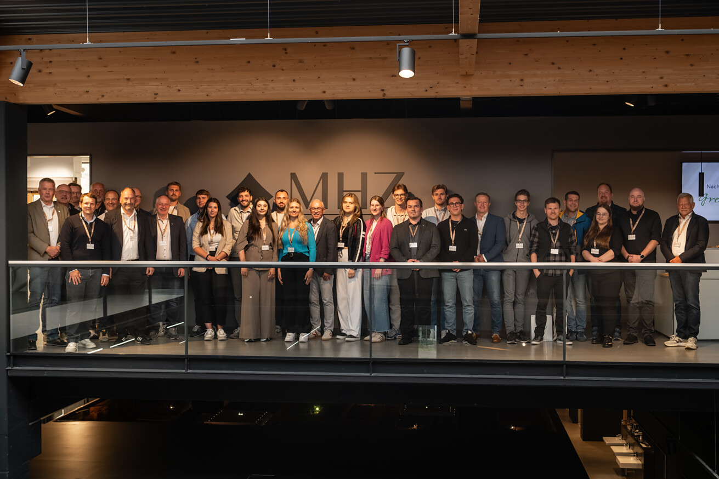

Am 12. Juni war ein großer Tag für die Absolventen der Gewerblichen Schule Ehingen. Zusammen mit ihren Familien feierten die frisch ernannten Meister des Rollladen- und Sonnenschutztechniker-Handwerks ihren erfolgreichen Abschluss im MHZ-Standort in Lindau, dem Salone No. 4.  Spannende wie branchenspezifische Vorträge des R+S-Bundesverbandes sowie der R+S-Innungen Baden und Württemberg bildeten das abwechslungsreiche Rahmenprogramm. Hinzu kamen Beiträge zu jungen Unternehmen, Social Media im Handwerk, Fördermöglichkeiten für Sonnenschutz, zum Fortbildungsangebot „Smart Solar Shading Advisor“ (ESSO) sowie zu den Automatisierungsmöglichkeiten mit Loxone Smart Home. Der Business-Coach Ralph Goldschmidt lieferte mit seinem Vortrag Impulse zur modernen Mitarbeiterführung und eröffnete interessante Blickwinkel auf den gesellschaftlichen Wandel.  Das Event war geprägt von perspektivgebenden Vorträgen, einem regen branchenfokussierten Austausch und einer feierlichen Stimmung. Bekannte Gäste und Redner wie Wilhelm Hachtel, ehemaliger Geschäftsführer der MHZ GmbH & Co. KG, ermöglichten den Absolventen, in persönlichen Gesprächen noch weiter in die Branche einzutauchen. Eine exklusive Führung durch den Showroom und eine große Absolventenfeier in einem Lindauer Hotel am Bodensee rundeten dieses Jungmeisterfest ab.  Das Event ist gelebte Wertschätzung des Meisterberufs und ein gelungenes Beispiel dafür, wie unterschiedliche Akteure derselben Branche miteinander harmonieren, um das Handwerk weiterhin zu stärken.  Der Salone No. 4  Der MHZ-Showroom in Lindau ist Teil des Salone No. 4, einem Kompetenzzentrum für Bauen und Wohnen. Besucher können sich im Salone No. 4 von führenden Herstellern und Verarbeitern beraten lassen und gleichzeitig in die Welt der Raumgestaltung eintauchen. MHZ ist innerhalb dieses renommierten Showrooms mit einer eigenen hochwertigen Ausstellungsfläche vertreten und bietet Besuchern wie Fachhändlern die Möglichkeit, in stilvollem Ambiente die gesamte Bandbreite des Sicht-, Sonnen- und Insektenschutzsortiments von MHZ.  Der Salone No. 4 ist aber nicht nur ein Ort der Inspiration, sondern auch ein Kompetenzzentrum für Fachhändler. Dank der vielfältigen Produktpräsentationen vor Ort können Fachleute hier ihr Wissen vertiefen und sich zu den neuesten Trends im Bereich Sicht- und Sonnenschutz fortbilden. Mit der feierlichen Ehrung der Meister aus der Gewerblichen Schule Ehingen zeigt MHZ zugleich die vielfältigen Nutzungsmöglichkeiten ihres Standortes in Lindau.  Leinfelden-Echterdingen, August 2026  Abdruck honorarfrei unter Angabe der Bildquelle / Beleg erbeten |  | Ihre Ansprechpartner  Rainer Häupl  bering*kopal GbR,  Büro für Kommunikation  T + 49 (0) 711 74 51 759-16  rainer.haeupl@bering-kopal.de  www.bering-kopal.de  Unternehmenskontakt  MHZ Hachtel  GmbH & Co. KG  A. Sommerhäuser  T +49 (0) 711 9751-1671  presse@mhz.de  www.mhz.de

1 Gemeinsam für das Handwerk: Die Meisterfeier brachte Absolventen, Branchenvertreter und Gäste im Salone No. 4 in Lindau zusammen. Foto: MHZ
2 Wilhelm Hachtel, ehemaliger Geschäftsführer der MHZ GmbH & Co. KG, als Gastredner bei der Meisterfeier der Gewerblichen Schule Ehingen am MHZ Standort in Lindau. Foto: MHZ
1. |  | 2.
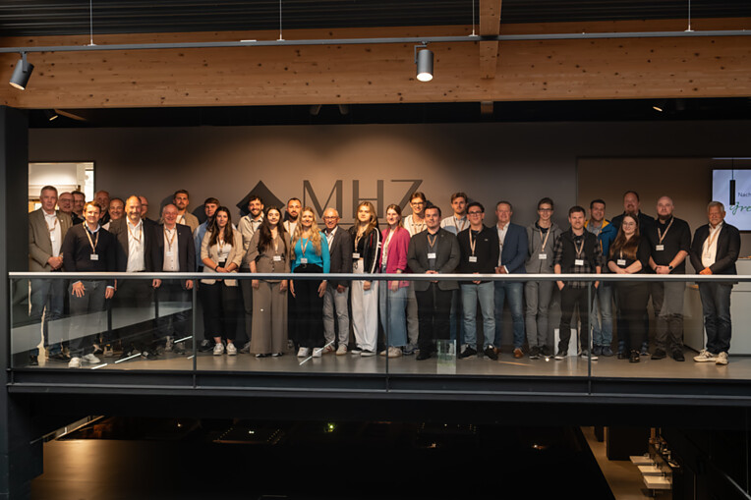 |  | 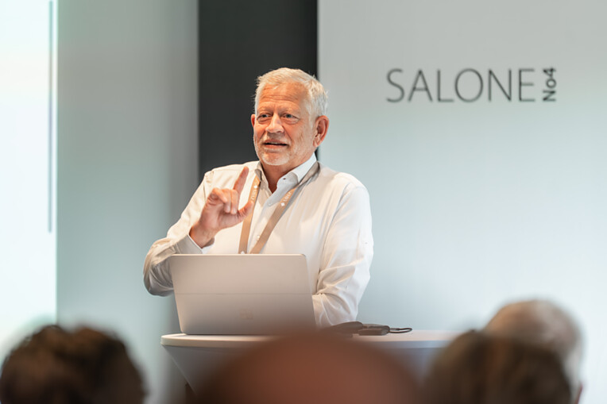

Über MHZ
Die MHZ Hachtel GmbH & Co. KG steht seit über 95 Jahren für hochwertige Premiumlösungen im Bereich Sicht-, Sonnen- und Insektenschutz. Das in dritter Generation geführte Familienunternehmen mit Hauptsitz in Leinfelden-Echterdingen entwickelt und produziert maßgefertigte, innovative Systeme, die Funktionalität und Design vereinen – von Plissees und Rollos über Jalousien bis hin zu modernen außenliegenden Lösungen. Mit Fokus auf architektonische Integration, neueste Technik, energieeffiziente Konzepte, abwechslungsreiche Kollektionen und Digitaldrucktechnik bietet MHZ individuelle Produkte für den Wohn- und Objektbereich.
Mit rund 1.200 Mitarbeitenden zählt MHZ zu den führenden Unternehmen der Sicht- und Sonnenschutzbranche in Deutschland und ist weltweit aktiv.
www.mhz.de

